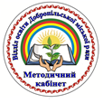 Відділ освіти Добропільської міської ради 
Навчально – виховний комплекс
«Загальноосвітня школа І – ІІІ ступенів №7
– дошкільний навчальний заклад»

Матеріали до уроку
«Створення хмар слів»

Учитель хімії
навчально – виховного комплексу
«Загальноосвітня школа І – ІІІ ступенів №7
– дошкільний навчальний заклад»
Джос Людмила Григорівна

м. Добропілля
2020р.

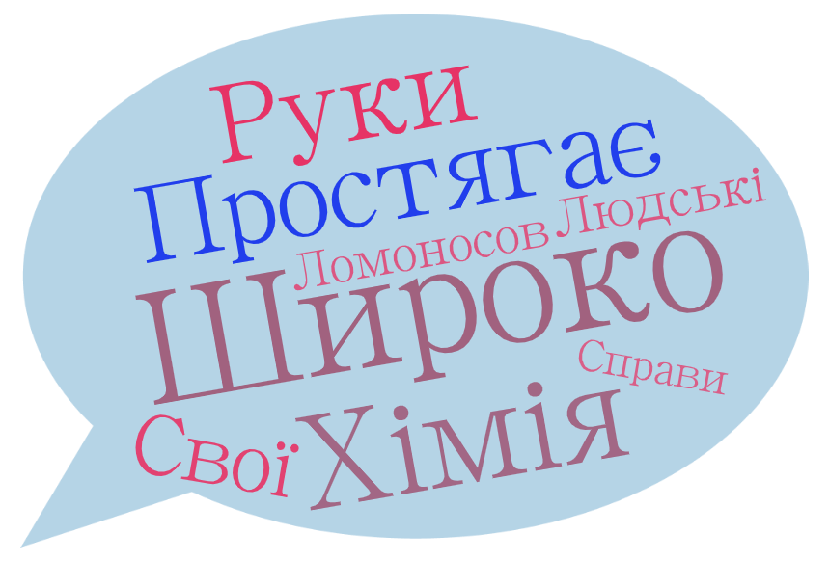
Хмара слів (хмара тегів, або зважений список) - це візуальне відтворення списку слів, категорій, міток чи ярликів на єдиному спільному зображенні. За допомогою хмар слів можна візуалізувати матеріал з теми у більш наочний спосіб. Це сприяє швидкому запам'ятовуванню інформації.
Можливості використання хмари слів у навчанні пов'язані, наприклад, з тим, що:
- в хмару можна записати тему уроку, яку учні повинні визначити;
- скласти пропозиції щодо визначеної теми, «хмара» виступає в якості опорного конспекту;
- прочитати в «хмарі» головне питання, на яке необхідно знайти відповідь протягом уроку;
- скласти речення або розповідь, використовуючи якомога більше слів з хмари;
- створити словникову «хмару» на основі невеликих нещодавно вивчених навчальних текстів, і попросити учнів пригадати, про що були ці тексти, і в якому саме контексті використовувалися слова;
- показати «хмару», складену зі слів, узятих із незнайомого тексту, і попросити здогадатися про його зміст;
- перетворити нудний текст в цікаву головоломку;
- написати зашифровану листівку другові;
- розповісти про науковця, використовуючи слова з «хмари»;
- скласти характеристику хімічного елемента;
- зробити "хмарку" підказок до диктанту, кросвордів тощо;
- повторити основні поняття теми, що вивчаєтся і т.д.
Хмару слів можна легко згенерувати власноруч з використанням спеціальних програм. Дуже гарно з використанням - WordArt.com
Word It Out – безкоштовний англомовний сервіс для створення хмар слів, який є одним з найпростіших і зручних у використанні.

Word Cloud Generation – англомовний сервіс для створення тегових хмар, який має найбільш зручну інтуїтивно зрозумілу навігацію.
Word Art –багатофункціональний англомовний сервіс для створення хмар слів. З його допомогою можна створювати яскраві хмари різної форми. Однак недоліком цієї програми є певне спотворення шрифтів при відображенні кирилиці.
Wordcloud.pro – російськомовний слово-генератор, що дозволяє створювати яскраві хмари певних форм (з використанням базових шаблонів чи авторских).
Отже, пропоную до уваги приклади розробки певних завдань до уроків з хімії з використанням певних «хмар слів».

Завдання. Вибрати тільки назви алканів

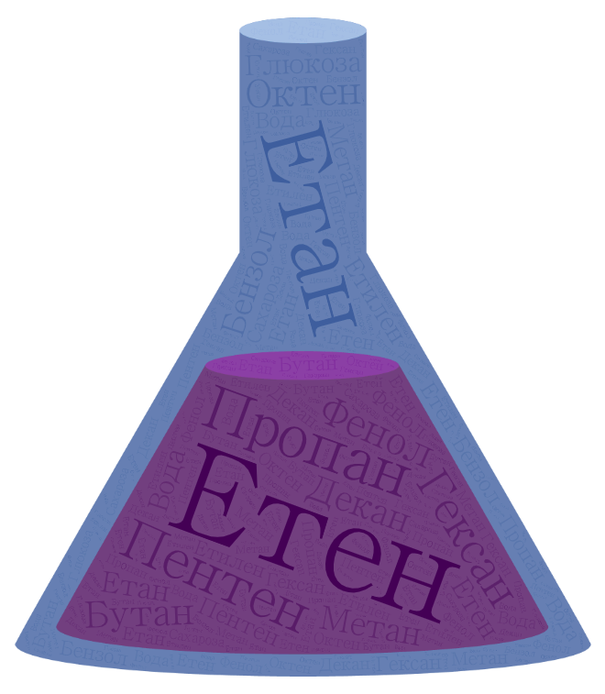

Завдання.
Вибрати тільки назви насичених вуглеводнів.

Завдання.
Вибрати тільки назви простих речовин.

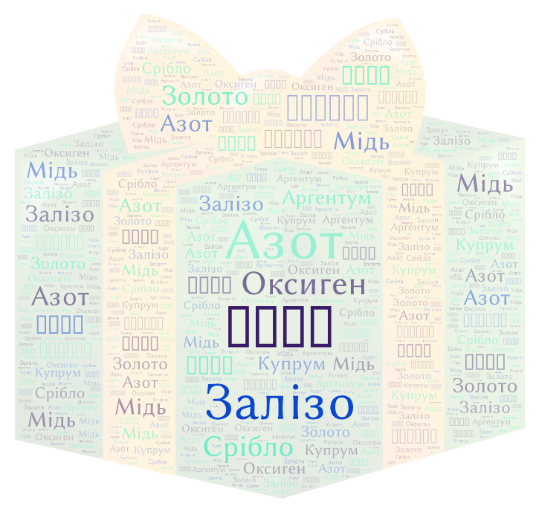

Завдання.
Скласти вислів
М. В. Ломоносова про значення хімії.

Завдання.
Виберіть назви:
1. Металічних хімічних елементів.
2. Неметалічних хімічних елементів.

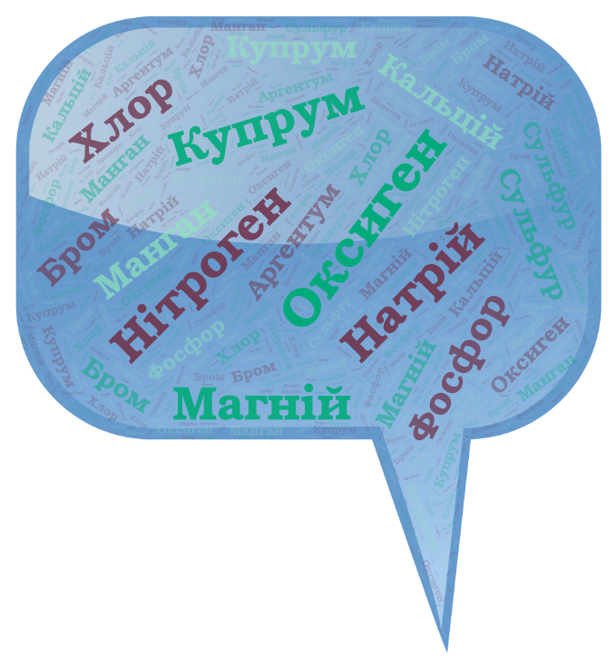

Завдання.
Вибрати назви хімічних елементів

